《安全评价报告信息公布表》
机构名称 | 重庆市安全生产科学研究有限公司 |  |  |  |  | 资质证号 |  |  |  | APJ-（渝）-001
委托单位 | 中国石油天然气股份有限公司重庆合川销售分公司
项目名称 | 中国石油天然气股份有限公司重庆合川销售分公司将军加油站安全现状评价
项目类别 | □预评价 ☑现状评价 □验收评价 □其他
所属业务类别 |  | 汽油、柴油经营
安全评价过程控制情况
安全评价项目管理 | 项目组组长 |  |  |  | 技术负责人 |  |  |  |  |  | 过程控制负责人
安全评价项目管理 | 钟兢 |  |  |  | 刘国勇 |  |  |  |  |  | 冯皓
编制过程 | 报告编制人 |  |  | 报告提交日期 |  |  |  | 报告审核人 |  |  |  | 报告审批人
编制过程 | 何文勋 |  |  | 2024.10 |  |  |  | 段美满 |  |  |  | 徐茂
姓 名 | 认定专业 |  | 安全评价师从业识别卡/证书编号 |  |  |  |  | 注册安全工程师  注册证号 |  |  |  |  | 是否专职
钟 兢 | 电气；自动控制 |  | 1700000000201054 |  |  |  |  |  |  |  |  |  | 是
薛国臣 | 化工工艺专业 |  | S011041000110192002238 |  |  |  |  | / |  |  |  |  | 是
林 波 | 化工工艺专业 |  | S011053000110192002987 |  |  |  |  |  |  |  |  |  | 是
田祖伟 | 安全专业 |  | S011053000110202001767 |  |  |  |  |  |  |  |  |  | 是
何文勋 | 安全专业 |  | S011053000110193002272 |  |  |  |  |  |  |  |  |  | 是
闫云光 | 电气专业 |  | S011053000110192002943 |  |  |  |  |  |  |  |  |  | 是
孟萌萌 | 电气专业 |  | 1100000000301652 |  |  |  |  |  |  |  |  |  | 是
李 伟 | 机械专业 |  | 1800000000201223 |  |  |  |  |  |  |  |  |  | 是
唐 波 | 化工机械 |  | S011053000110192003004 |  |  |  |  |  |  |  |  |  | 是
刘国勇 | 化工工艺 |  | 1800000000100099 |  |  |  |  | 55060013805 |  |  |  |  | 是
冯 皓 | 机械、化工机械 |  | S011053000110201000802 |  |  |  |  | 55130140330 |  |  |  |  | 是
项目简介 | 中国石油天然气股份有限公司重庆合川销售分公司将军加油站位于重庆市合川区合阳大道900号2幢。该加油站占地面积2667m2，建筑面积385.54m2，站内设20m3的92#汽油罐2座，20m3的95#汽油罐1座，20m3的0#柴油罐1座，加油机4台，尿素加注机一体机1台。属于三级加油站，主要经营92#汽油、95#汽油和0#柴油。  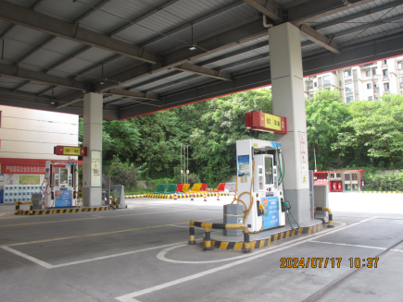
现场开展工作情况 | 勘验人员 |  | 勘验时间 |  |  |  | 勘验任务 |  | 勘验中的问题
现场开展工作情况 | 钟 兢 |  | 2024.7.17 |  |  |  |  |  | 见报告
现场开展工作情况 | 何文勋 |  | 2024.7.17

